普通话培训测试“江苏政务网”报名步骤
一、实名注册
学生使用电脑登录江苏政务服务网 www.jszwfw.gov.cn，注册个人账号，填写所需信息并进行实名认证（注意：姓名、身份证号、手机号三项必须为本人实名）
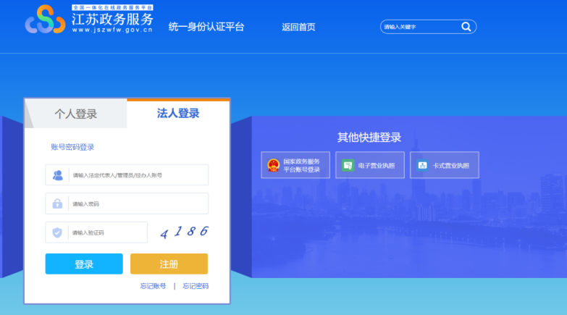
二、在线报名
1．在江苏政务服务网首页，横向滚动菜单区域
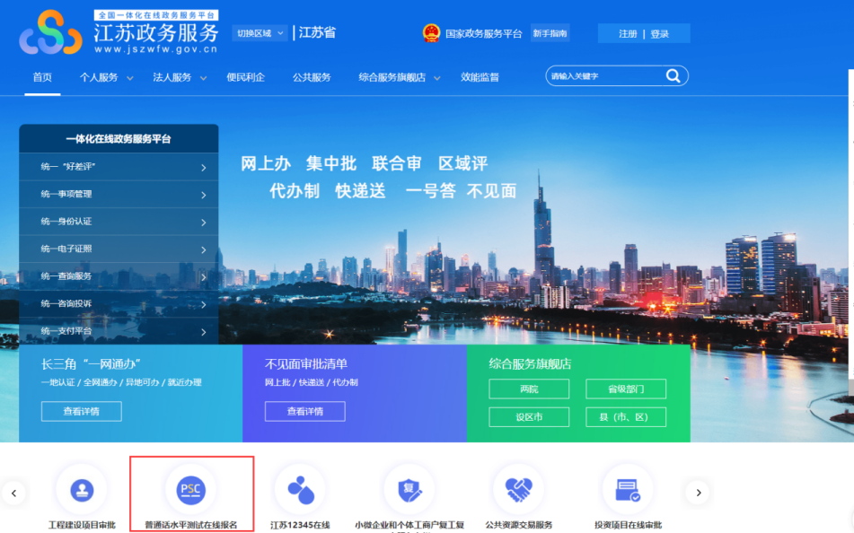
2.仔细阅读“江苏省国家普通话水平测试简介”，点击下方“我要报名”。
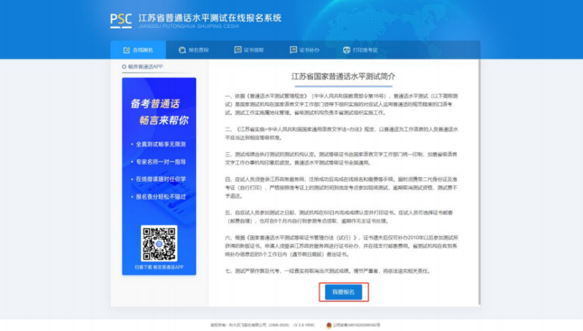
3.选择九州职业技术学院考点及合适的测试时间。
4.阅读“报名须知”，10 秒后可点击“下一步”操作按钮。
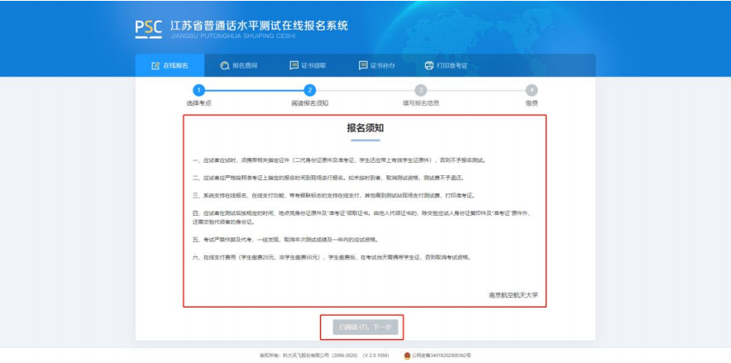
5.按照要求填写报名信息。
注：1）上传本人近期免冠证件照（建议照片的背景色为蓝色、红色或白色，比例建议为 390*567 像素（宽*高），格式必须为 jpg 或 jpeg 格式，大小必须小于1M）；2）证书发放方式选择“考点自取”。
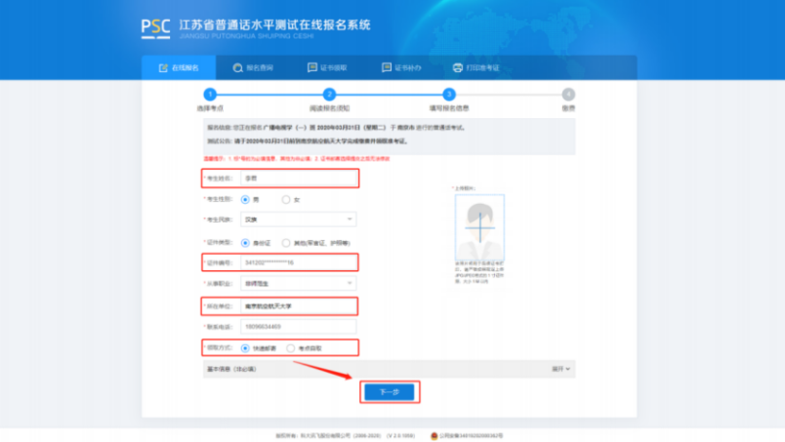
6.在线缴费。
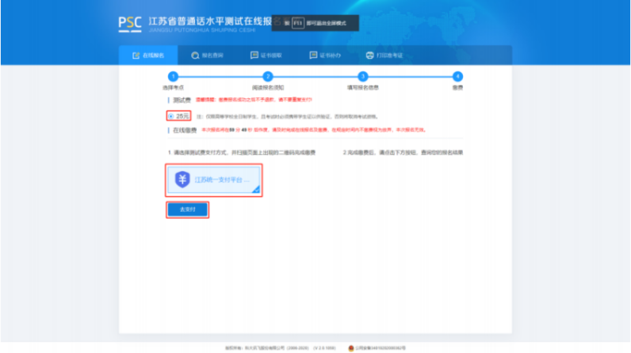
7.证书领取部分下方选择“考点自取”，届时学校统一发放。
8.请考生考前自行在线打印准考证。

